案例实现
- 结构分析
图7-2所示的“世界杯梦幻阵容”主题页面，由世界杯主题和足球明星上下两部分构成。其中，主题部分的世界杯LOGO可以使用<h1>标记定义，主题图片可以通过<div>标记定义。另外，足球明星部分人物并列排列，可以通过无序列表<ul>进行定义，并在<li>中嵌套<p>标记来控制球星姓名。效果图7-2对应的结构如图7-7所示。
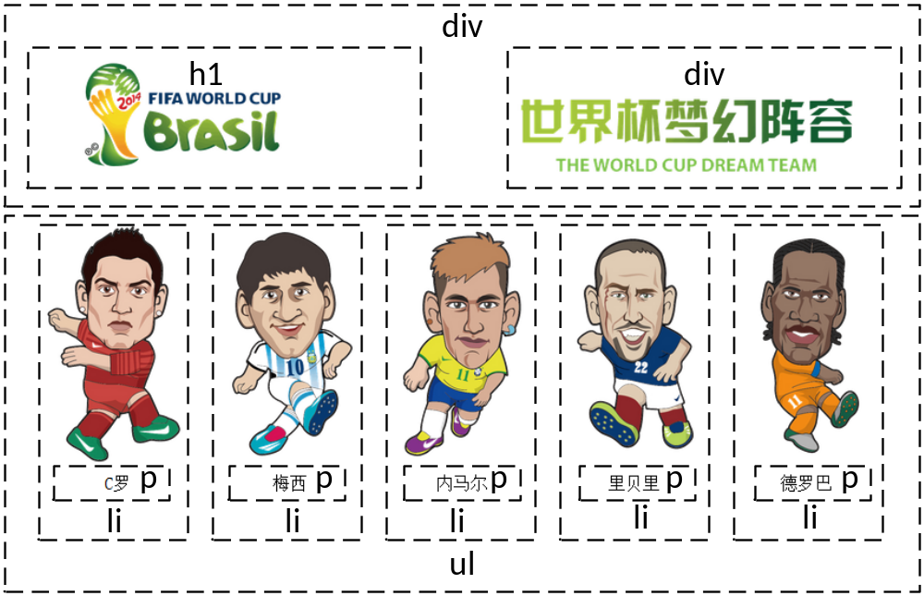
- 结构分析
- 样式分析
实现效果图7-2所示样式的思路如下：
- 通过<div>对页面主题部分进行整体控制，需要对其设置宽度、高度及边距样式。
- 分别设置世界杯LOGO左浮动，主题内容图片右浮动。
- 通过<ul>对足球明星部分进行整体控制，并给<li>应用左浮动及右外边距。
- 设置<p>标记中的文本居中对齐。
- 制作页面结构
根据上面的分析，使用相应的HTML标记来搭建网页结构，如【example19】所示。

- <body>
- <div id="head">
- <h1>
- <img src="img/logo.png" width="200px" />
- </h1>
- <div class="head_r">
- <img src="img/title.png" width="320" />
- </div>
- </div>
- <ul id="content">
- <li>
- <img src="img/people1.png" width="150"/>
- <p>C罗</p>
- </li>
- <li>
- <img src="img/people2.png" width="150"/>
- <p>梅西</p>
- </li>
- <li>
- <img src="img/people3.png" width="150"/>
- <p>内马尔</p>
- </li>
- <li>
- <img src="img/people4.png" width="150"/>
- <p>里贝里</p>
- </li>
- <li>
- <img src="img/people5.png" width="150"/>
- <p>德罗巴</p>
- </li>
- </ul>
- </body>
运行【example19】，效果如图7-8所示。
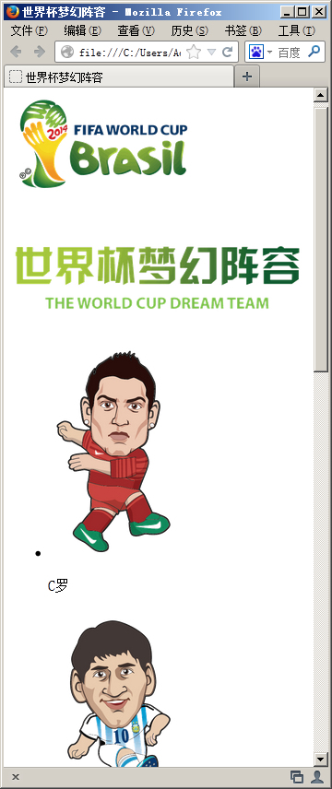
- HTML结构页面效果图
- 定义CSS样式
搭建完页面的结构后，接下来使用CSS对页面的样式进行修饰。本节采用从整体到局部的方式实现图7-2所示的效果，具体如下：
- 定义基础样式
/*全局控制*/
body{font-size:12px; color:#333;}
/*重置浏览器的默认样式*/
body,ul,li{ padding:0; margin:0; list-style:none;}
- 控制世界杯主题部分
#head{
width:730px;
height:150px;
margin:0 auto;
}
h1{float:left;} /*设置世界杯LOGO左浮动*/
.head_r{float:right;} /*设置主题内容图片右浮动*/
- 控制足球明星部分
#content{
width:800px;
height:300px;
margin:0 auto;
}
li{
float:left; /*设置每一个列表项左浮动*/
margin-right:10px;
}
p{text-align:center;}
至此，完成图7-2所示世界杯梦幻阵容主题页面的CSS样式部分。刷新【example19】所在的页面，效果如图7-9所示。
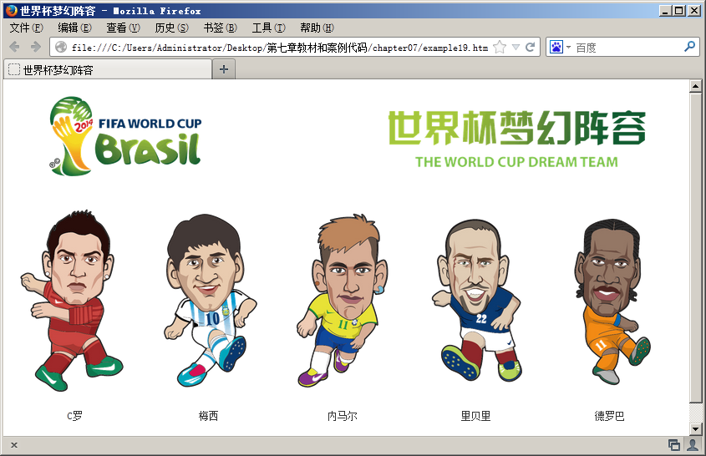
- CSS控制“世界杯梦幻阵容”效果

